**SIU0202DA调试及协议**

**拨码设置：**

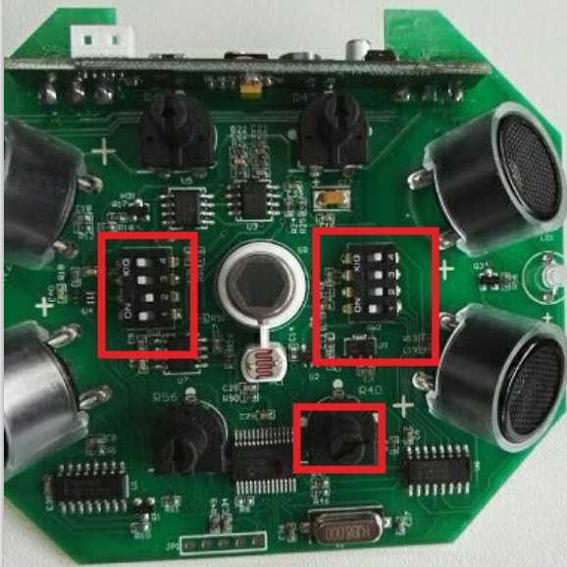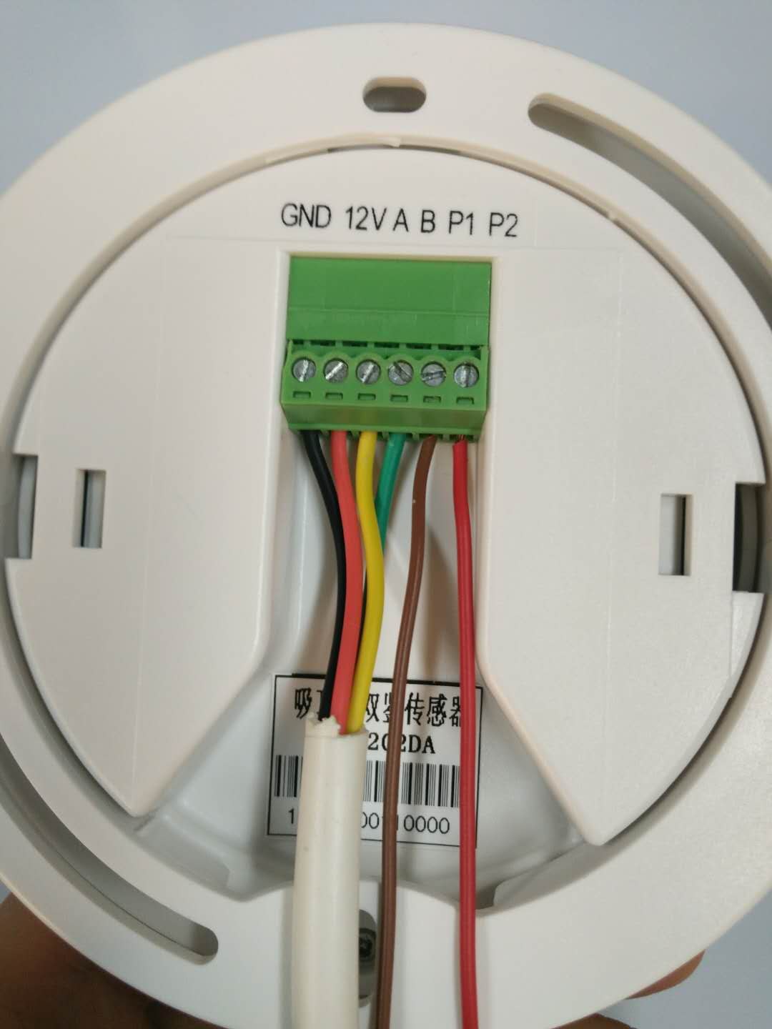

**12V输入电源**

**RS485接口，波特率9600**

**P1/P2为IO接口**

**旋钮向左最小值为30S**

**图2**

**图1**

**测试流程：**

1．转换板烧写程序；

2．将传感器拨码、旋钮设置好（图1为出厂默认设置）；

3．接入12V电源（感应灯是否正常），RS485，及IO口（可用万用表测试）；

4．上电后，先用电脑接RS485将IFC写入数据（文件附带）；

5．重启后用物体盖住感应头，初始化大约为35S后正常，感应测试20次以上，看设备是否正常；

6．测试时查看发出代码，并且修改ID测试（重启是否保存），查询状态测试，切换发码/轮询状态等，

6．测试完后恢复出厂设置；

**通讯协议说明**

**1.通讯参数：**

RS485通讯接口 波特率：9600 校验方式：无校验 数据位：8 停止位：1

**2.ID设置：**（FE为广播ID，设置后需要重启）

发码设置（RS485） 发码设置：通过RS485串口（软件）发码进行设置；

|  |  |  |  |  |  |  |  |  |  |
| --- | --- | --- | --- | --- | --- | --- | --- | --- | --- |
| 起始符 | 命令1 | 模块ID | 命令2 | 总长度 | 地址1 | 地址2 | 长度 | 修改ID | 结束符 |
| CA | 20 | FE | CC | 04 | 00 | 00 | 01 | 01 | AC |

ID设置为01：CA 20 FE CC 04 00 00 01 01 AC

主机转发（EC-NET总线B） 主机设置：用TCP/UDP（软件）通过主机网口转发下面指令进行设置；

|  |  |  |  |  |  |  |  |  |  |  |  |  |
| --- | --- | --- | --- | --- | --- | --- | --- | --- | --- | --- | --- | --- |
| 起始符 | 命令1 | 主机ID | 转发B总线 | 总长度 | 模块ID | 命令2 | 地址1 | 地址2 | 长度 | 修改ID | 结束符 | 结束符 |
| CA | 20 | FE | CD | 07 | FE | CC | 00 | 00 | 01 | 01 | AC | AC |

ID设置为01：CA 20 FE CD 07 FE CC 00 00 01 01 AC AC

**3.发码/轮询设置：**

发码设置（RS485）

|  |  |  |  |  |  |  |  |  |  |
| --- | --- | --- | --- | --- | --- | --- | --- | --- | --- |
| 起始符 | 命令1 | 模块ID | 命令2 | 总长度 | 地址1 | 地址2 | 长度 | 轮询/发码 | 结束符 |
| CA | 20 | FE | CC | 04 | 00 | 10 | 01 | 00 / 01 | AC |

轮询设置：CA 20 FE CC 04 00 10 01 00 AC

主机设置（EC-NET总线B）

|  |  |  |  |  |  |  |  |  |  |  |  |  |
| --- | --- | --- | --- | --- | --- | --- | --- | --- | --- | --- | --- | --- |
| 起始符 | 命令1 | 主机ID | 转发B总线 | 总长度 | 模块ID | 命令2 | 地址1 | 地址2 | 长度 | 轮询/发码 | 结束符 | 结束符 |
| CA | 20 | FE | CD | 07 | FE | CC | 00 | 10 | 01 | 00/01 | AC | AC |

发码设置：CA 20 FE CD 07 FE CC 00 10 01 01 AC AC

**4.状态查询：**（FE为广播ID）

发码设置（RS485）

|  |  |  |  |  |  |
| --- | --- | --- | --- | --- | --- |
| 起始符 | 命令1 | 模块ID | 命令2 | 数据 | 结束符 |
| CA | 20 | FE | 1B | 01 + 01 | AC |

查询ID01状态：CA 20 01 1B 01 01 AC

主机转发（EC-NET总线B）

|  |  |  |  |  |  |  |  |  |  |
| --- | --- | --- | --- | --- | --- | --- | --- | --- | --- |
| 起始符 | 命令1 | 主机ID | 转发B总线 | 总长度 | 模块ID | 命令2 | 数据 | 结束符 | 结束符 |
| CA | 20 | FE | CD | 05 | FE | 1B | 01 + 01 | AC | AC |

查询ID01状态：CA 20 FE CD 05 01 1B 01 01 AC AC

反馈格式：CA B0 01 11 11 AC

反馈解析：11 11表示感应有人 ，00 00表示感应无人 ；

**5.默认/ 自定义设置：**（RS485发码版本才能设置，出厂为自定义）

发码设置（RS485）

|  |  |  |  |  |  |  |  |  |  |
| --- | --- | --- | --- | --- | --- | --- | --- | --- | --- |
| 起始符 | 命令1 | 模块ID | 命令2 | 总长度 | 地址1 | 地址2 | 长度 | 自定义/默认 | 结束符 |
| CA | 20 | FE | CC | 04 | 00 | 0D | 01 | 00 / 01 | AC |

默认发码设置为：CA 20 FE CC 04 00 0D 01 01 AC

**6.版本号查询：**（字节显示）

发码设置（RS485）

|  |  |  |  |  |  |
| --- | --- | --- | --- | --- | --- |
| 起始位 | 命令1 | 模块ID | 命令2 | 数据 | 结束位 |
| CA | 20 | FE | BB | 01 + 01 | AC |

ID01版本查询：CA 20 01 BB 01 01 AC

主机设置（EC-NET总线B）

|  |  |  |  |  |  |  |  |  |  |
| --- | --- | --- | --- | --- | --- | --- | --- | --- | --- |
| 起始位 | 命令1 | 主机ID | 转发B总线 | 长度 | 模块ID | 命令2 | 数据 | 结束位 | 结束位 |
| CA | 20 | FE | CD | 05 | FE | BB | 01 + 01 | AC | AC |

ID01版本查询：CA 20 FE CD 05 01 BB 01 01 AC AC

版本反馈：SIU0202DA V1.0 (版本根据需求会不断更新)